LUMENS-Trade-off Analysis (TA) Project Report
Sub-modules 2: Regional economic-Descriptive analysis (Single I-O)

------------------------------------------------------------------------------------------------------------------------------------------------
------------------------------------------------------------------------------------------------------------------------------------------------

1.Analysis of Sectoral Linkages

Table 1. Sectoral linkages.
SECTOR | CATEGORY | DBL | DFL | BPD | FPD
Pertanian Padi | Pertanian Kehutanan dan Perikanan | 1.23 | 2.17 | 0.88 | 1.54
Pertanian Jagung | Pertanian Kehutanan dan Perikanan | 1.2 | 1.1 | 0.86 | 0.79
Pertanian Palawija Lainnya | Pertanian Kehutanan dan Perikanan | 1.13 | 1.2 | 0.81 | 0.85
Pertanian Sayur-sayuran & Buah-buahan | Pertanian Kehutanan dan Perikanan | 1.09 | 1.18 | 0.78 | 0.84
Perkebunan Karet | Pertanian Kehutanan dan Perikanan | 1.25 | 1.78 | 0.89 | 1.27
Perkebunan Kepala Sawit | Pertanian Kehutanan dan Perikanan | 1.33 | 1.46 | 0.95 | 1.04
Tanaman Perkebunan Lainnya | Pertanian Kehutanan dan Perikanan | 1.24 | 1.58 | 0.89 | 1.12
Pembibitan dan Budidaya Unggas | Pertanian Kehutanan dan Perikanan | 1.34 | 1.17 | 0.96 | 0.83
Pembibitan dan Budidaya Ternak Besar | Pertanian Kehutanan dan Perikanan | 1.26 | 1.09 | 0.9 | 0.77
Pengusahaan Hutan Tanaman dan Alam | Pertanian Kehutanan dan Perikanan | 1.13 | 1.14 | 0.81 | 0.81
Pengusahaan Hasil Hutan Lainnya | Pertanian Kehutanan dan Perikanan | 1.15 | 1.21 | 0.82 | 0.86
Perikanan Laut | Pertanian Kehutanan dan Perikanan | 1.13 | 1.43 | 0.81 | 1.02
Perikanan Darat | Pertanian Kehutanan dan Perikanan | 1.17 | 1.09 | 0.84 | 0.78
Penambangan Minyak Bumi | Pertambangan dan Penggalian | 1.13 | 1.13 | 0.81 | 0.81
Penambangan Batubara | Pertambangan dan Penggalian | 1.36 | 1.28 | 0.97 | 0.91
Penambangan Non Migas Lainnya | Pertambangan dan Penggalian | 1.19 | 1.34 | 0.85 | 0.96
Penggalian | Pertambangan dan Penggalian | 1.18 | 1.17 | 0.84 | 0.83
Ikan Kering dan Asin | Industri Pengolahan | 1.76 | 1.06 | 1.25 | 0.75
Industri Minyak Makan | Industri Pengolahan | 2.23 | 1.62 | 1.59 | 1.16
Beras | Industri Pengolahan | 2.05 | 1.4 | 1.46 | 1
Industri Pengolahan dan Pengawetan Makanan | Industri Pengolahan | 1.74 | 1.57 | 1.24 | 1.12
Industri Minuman dan Pengolahan Tembakau | Industri Pengolahan | 1.63 | 1.04 | 1.16 | 0.74
Industri Tekstil Pakaian Jadi dan Kulit | Industri Pengolahan | 1.37 | 1.04 | 0.97 | 0.74
Industri Kayu Lapis dan Penggergajian Kayu | Industri Pengolahan | 1.49 | 1.37 | 1.06 | 0.97
Industri Barang dari Kayu Bambu dan Rotan | Industri Pengolahan | 1.77 | 1.02 | 1.26 | 0.73
Industri Kertas Percetakan dan Penerbitan | Industri Pengolahan | 1.4 | 1.15 | 0.99 | 0.82
Industri Kimia | Industri Pengolahan | 1.45 | 1.21 | 1.04 | 0.86
Industri Pengilangan Minyak Bumi | Industri Pengolahan | 1 | 1 | 0.71 | 0.71
Industri Karet dan Plastik | Industri Pengolahan | 1.73 | 1.65 | 1.23 | 1.17
Industri Galian Bukan Logam | Industri Pengolahan | 1.42 | 1.17 | 1.01 | 0.83
Industri Logam Mesin Alat-alat Angkutan dan Industri Pengolahan Lainya | Industri Pengolahan | 1.34 | 1.03 | 0.95 | 0.73
Listrik | Pengadaan Listrik Gas | 1.5 | 1.66 | 1.07 | 1.18
Air Minum | Pengadaan Air Pengelolaan Sampah Limbah dan Daur Ulang | 1.6 | 1.33 | 1.14 | 0.95
Bangunan | Konstruksi | 1.57 | 1.77 | 1.12 | 1.26
Perdagangan | Perdagangan Besar dan Eceran Reparasi Mobil dan Sepeda Motor | 1.38 | 3.44 | 0.98 | 2.45
Jasa Akomodasi | Penyediaan Akomodasi dan Makan Minum | 1.49 | 1.09 | 1.06 | 0.78
Restoran/Rumah Makan | Penyediaan Akomodasi dan Makan Minum | 1.71 | 1.32 | 1.22 | 0.94
Angkutan Jalan | Transportasi dan Pergudangan | 1.32 | 2.01 | 0.94 | 1.43
Angkutan Sungai | Transportasi dan Pergudangan | 1.31 | 1.13 | 0.93 | 0.81
Angkutan Laut | Transportasi dan Pergudangan | 1.44 | 2.03 | 1.02 | 1.45
Angkutan Udara | Transportasi dan Pergudangan | 1.52 | 1.22 | 1.08 | 0.87
Jasa Penunjang Angkutan dan Pergudangan | Transportasi dan Pergudangan | 1.52 | 1.57 | 1.08 | 1.12
Komunikasi | Informasi dan Komunikasi | 1.24 | 1.43 | 0.89 | 1.02
Lembaga Keuangan Usaha Persewaan dan Jasa Perusahaan | Jasa Keuangan dan Asuransi | 1.36 | 3.61 | 0.97 | 2.57
Jasa Pemerintah dan Pertahanan | Administrasi Pemerintahan Pertahanan dan Jaminan Sosial Wajib | 1 | 1 | 0.71 | 0.71
Jasa Hiburan dan Rekreasi | Jasa lainnya | 1.59 | 1.19 | 1.13 | 0.85
Jasa Pendidikan | Jasa Pendidikan | 1.32 | 1.05 | 0.94 | 0.75
Jasa Kesehatan | Jasa Kesehatan dan Kegiatan Sosial | 1.56 | 1.04 | 1.11 | 0.74
Jasa Kemasyarakatan dan Perorangan | Jasa lainnya | 1.39 | 1.42 | 0.99 | 1.01
Kegiatan yang Tidak Jelas Batasannya | Jasa lainnya | 1.46 | 1.02 | 1.04 | 0.72

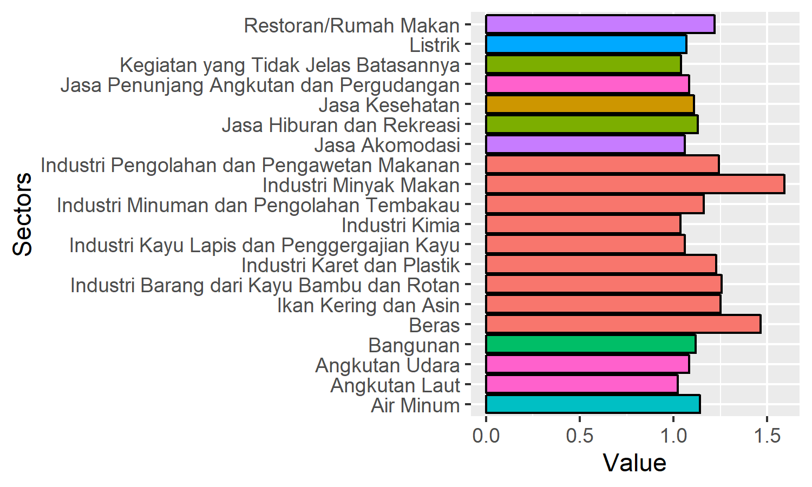
Figure 1. Ten sectors with highest Backward power of dispersion.

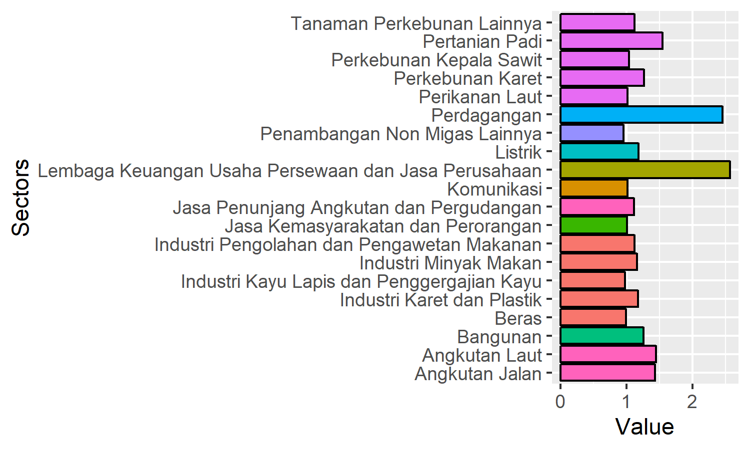
Figure 2. Ten sectors with highest Forward power of dispersion.

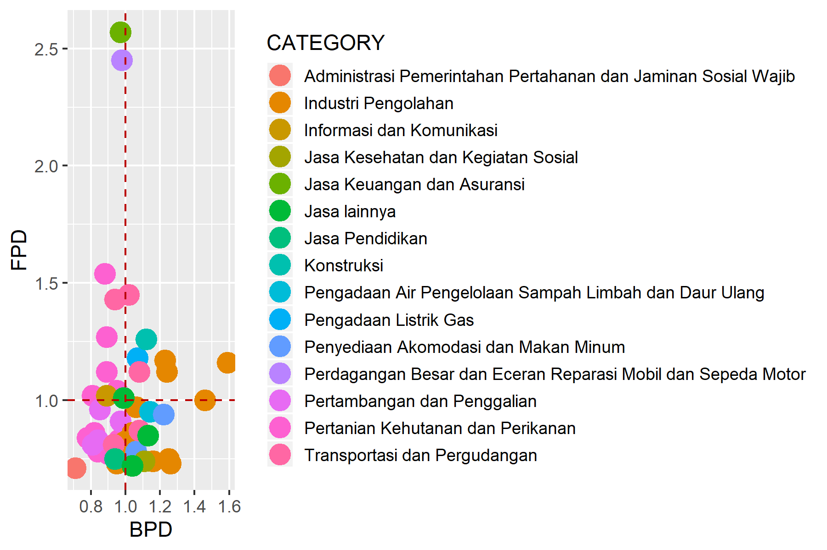
Figure 3. Sectoral typology based on linkages analysis.

Table 2. Primary sectors based on potential linkage.
SECTOR | CATEGORY | DBL | DFL
Industri Minyak Makan | Industri Pengolahan | 1.59198731317544 | 1.15668804658913
Industri Pengolahan dan Pengawetan Makanan | Industri Pengolahan | 1.24112808159505 | 1.11879980616454
Industri Karet dan Plastik | Industri Pengolahan | 1.22923411501894 | 1.17496599273792
Listrik | Pengadaan Listrik Gas | 1.06817487163943 | 1.18125591881584
Bangunan | Konstruksi | 1.11786724658397 | 1.25986385258849
Angkutan Laut | Transportasi dan Pergudangan | 1.0236095772571 | 1.44924945904713
Jasa Penunjang Angkutan dan Pergudangan | Transportasi dan Pergudangan | 1.08257414098677 | 1.11659645282658

2.Analysis of GDP

Total GDP
79321478

Table 3. Sectoral GDP.
SECTOR | CATEGORY | GDP | OUTPUT | P_OUTPUT | P_GDP
Pertanian Padi | Pertanian Kehutanan dan Perikanan | 4144415 | 5584914 | 0.74 | 0.05
Pertanian Jagung | Pertanian Kehutanan dan Perikanan | 184146 | 241473 | 0.76 | 0
Pertanian Palawija Lainnya | Pertanian Kehutanan dan Perikanan | 234846 | 279693 | 0.84 | 0
Pertanian Sayur-sayuran & Buah-buahan | Pertanian Kehutanan dan Perikanan | 1014532 | 1159976 | 0.87 | 0.01
Perkebunan Karet | Pertanian Kehutanan dan Perikanan | 1202535 | 1708816 | 0.7 | 0.02
Perkebunan Kepala Sawit | Pertanian Kehutanan dan Perikanan | 2209045 | 3368920 | 0.66 | 0.03
Tanaman Perkebunan Lainnya | Pertanian Kehutanan dan Perikanan | 706547 | 970508 | 0.73 | 0.01
Pembibitan dan Budidaya Unggas | Pertanian Kehutanan dan Perikanan | 737641 | 1163470 | 0.63 | 0.01
Pembibitan dan Budidaya Ternak Besar | Pertanian Kehutanan dan Perikanan | 342030 | 457147 | 0.75 | 0
Pengusahaan Hutan Tanaman dan Alam | Pertanian Kehutanan dan Perikanan | 226465 | 273014 | 0.83 | 0
Pengusahaan Hasil Hutan Lainnya | Pertanian Kehutanan dan Perikanan | 450157 | 531693 | 0.85 | 0.01
Perikanan Laut | Pertanian Kehutanan dan Perikanan | 1088379 | 1299675 | 0.84 | 0.01
Perikanan Darat | Pertanian Kehutanan dan Perikanan | 1658355 | 2020107 | 0.82 | 0.02
Penambangan Minyak Bumi | Pertambangan dan Penggalian | 584674 | 664050 | 0.88 | 0.01
Penambangan Batubara | Pertambangan dan Penggalian | 18891458 | 31501406 | 0.6 | 0.24
Penambangan Non Migas Lainnya | Pertambangan dan Penggalian | 784767 | 995654 | 0.79 | 0.01
Penggalian | Pertambangan dan Penggalian | 728962 | 899994 | 0.81 | 0.01
Ikan Kering dan Asin | Industri Pengolahan | 31977 | 92189 | 0.35 | 0
Industri Minyak Makan | Industri Pengolahan | 3292633 | 12196026 | 0.27 | 0.04
Beras | Industri Pengolahan | 914063 | 6975946 | 0.13 | 0.01
Industri Pengolahan dan Pengawetan Makanan | Industri Pengolahan | 920893 | 2773971 | 0.33 | 0.01
Industri Minuman dan Pengolahan Tembakau | Industri Pengolahan | 48272 | 139724 | 0.35 | 0
Industri Tekstil Pakaian Jadi dan Kulit | Industri Pengolahan | 86074 | 207481 | 0.41 | 0
Industri Kayu Lapis dan Penggergajian Kayu | Industri Pengolahan | 811842 | 1929702 | 0.42 | 0.01
Industri Barang dari Kayu Bambu dan Rotan | Industri Pengolahan | 190146 | 597691 | 0.32 | 0
Industri Kertas Percetakan dan Penerbitan | Industri Pengolahan | 81976 | 221587 | 0.37 | 0
Industri Kimia | Industri Pengolahan | 155000 | 393212 | 0.39 | 0
Industri Pengilangan Minyak Bumi | Industri Pengolahan | 0 | 0 | 0 | 0
Industri Karet dan Plastik | Industri Pengolahan | 1065618 | 4264148 | 0.25 | 0.01
Industri Galian Bukan Logam | Industri Pengolahan | 1550167 | 2706308 | 0.57 | 0.02
Industri Logam Mesin Alat-alat Angkutan dan Industri Pengolahan Lainya | Industri Pengolahan | 56169 | 124456 | 0.45 | 0
Listrik | Pengadaan Listrik Gas | 565493 | 1762307 | 0.32 | 0.01
Air Minum | Pengadaan Air Pengelolaan Sampah Limbah dan Daur Ulang | 156305 | 331818 | 0.47 | 0
Bangunan | Konstruksi | 4275510 | 11508489 | 0.37 | 0.05
Perdagangan | Perdagangan Besar dan Eceran Reparasi Mobil dan Sepeda Motor | 8883846 | 13252450 | 0.67 | 0.11
Jasa Akomodasi | Penyediaan Akomodasi dan Makan Minum | 297420 | 529262 | 0.56 | 0
Restoran/Rumah Makan | Penyediaan Akomodasi dan Makan Minum | 1342263 | 3253989 | 0.41 | 0.02
Angkutan Jalan | Transportasi dan Pergudangan | 2462570 | 5906379 | 0.42 | 0.03
Angkutan Sungai | Transportasi dan Pergudangan | 231293 | 534069 | 0.43 | 0
Angkutan Laut | Transportasi dan Pergudangan | 1997251 | 6302324 | 0.32 | 0.03
Angkutan Udara | Transportasi dan Pergudangan | 528663 | 1562108 | 0.34 | 0.01
Jasa Penunjang Angkutan dan Pergudangan | Transportasi dan Pergudangan | 665664 | 1130729 | 0.59 | 0.01
Komunikasi | Informasi dan Komunikasi | 1328446 | 1693205 | 0.78 | 0.02
Lembaga Keuangan Usaha Persewaan dan Jasa Perusahaan | Jasa Keuangan dan Asuransi | 4404223 | 6337620 | 0.69 | 0.06
Jasa Pemerintah dan Pertahanan | Administrasi Pemerintahan Pertahanan dan Jaminan Sosial Wajib | 6697678 | 6697678 | 1 | 0.08
Jasa Hiburan dan Rekreasi | Jasa lainnya | 86854 | 182395 | 0.48 | 0
Jasa Pendidikan | Jasa Pendidikan | 329266 | 542506 | 0.61 | 0
Jasa Kesehatan | Jasa Kesehatan dan Kegiatan Sosial | 165059 | 350047 | 0.47 | 0
Jasa Kemasyarakatan dan Perorangan | Jasa lainnya | 504432 | 981096 | 0.51 | 0.01
Kegiatan yang Tidak Jelas Batasannya | Jasa lainnya | 5458 | 8273 | 0.66 | 0

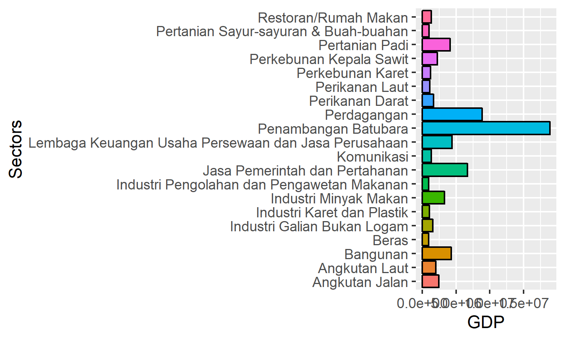
Figure 4. Twenty sectors with highest GDP.
2.Analysis of multiplier

Table 4. Sectoral multiplier.
SECTOR | CATEGORY | Out.multiplier | Inc.multiplier | Lab.multiplier
Pertanian Padi | Pertanian Kehutanan dan Perikanan | 1.235 | 0.222 | 1.51250436735514e-08
Pertanian Jagung | Pertanian Kehutanan dan Perikanan | 1.205 | 0.116 | 7.91706216728984e-09
Pertanian Palawija Lainnya | Pertanian Kehutanan dan Perikanan | 1.134 | 0.138 | 9.41276977931265e-09
Pertanian Sayur-sayuran & Buah-buahan | Pertanian Kehutanan dan Perikanan | 1.093 | 0.201 | 1.36799556392353e-08
Perkebunan Karet | Pertanian Kehutanan dan Perikanan | 1.254 | 0.481 | 3.27791382429205e-08
Perkebunan Kepala Sawit | Pertanian Kehutanan dan Perikanan | 1.332 | 0.236 | 1.61209773103468e-08
Tanaman Perkebunan Lainnya | Pertanian Kehutanan dan Perikanan | 1.244 | 0.254 | 1.73144560617738e-08
Pembibitan dan Budidaya Unggas | Pertanian Kehutanan dan Perikanan | 1.343 | 0.302 | 2.06255055807183e-08
Pembibitan dan Budidaya Ternak Besar | Pertanian Kehutanan dan Perikanan | 1.262 | 0.202 | 1.37711491783078e-08
Pengusahaan Hutan Tanaman dan Alam | Pertanian Kehutanan dan Perikanan | 1.131 | 0.19 | 1.2972179484044e-08
Pengusahaan Hasil Hutan Lainnya | Pertanian Kehutanan dan Perikanan | 1.15 | 0.215 | 1.46964070892558e-08
Perikanan Laut | Pertanian Kehutanan dan Perikanan | 1.133 | 0.19 | 1.29759061858219e-08
Perikanan Darat | Pertanian Kehutanan dan Perikanan | 1.173 | 0.153 | 1.04490384757967e-08
Penambangan Minyak Bumi | Pertambangan dan Penggalian | 1.133 | 0.099 | 6.78448453406455e-09
Penambangan Batubara | Pertambangan dan Penggalian | 1.361 | 0.153 | 1.04117401190797e-08
Penambangan Non Migas Lainnya | Pertambangan dan Penggalian | 1.188 | 0.139 | 9.46881850695464e-09
Penggalian | Pertambangan dan Penggalian | 1.177 | 0.314 | 2.14534916252167e-08
Ikan Kering dan Asin | Industri Pengolahan | 1.757 | 0.068 | 4.63157105650476e-09
Industri Minyak Makan | Industri Pengolahan | 2.234 | 0.156 | 1.06198548452206e-08
Beras | Industri Pengolahan | 2.055 | 0.093 | 6.34339408714944e-09
Industri Pengolahan dan Pengawetan Makanan | Industri Pengolahan | 1.742 | 0.204 | 1.39224398204027e-08
Industri Minuman dan Pengolahan Tembakau | Industri Pengolahan | 1.628 | 0.056 | 3.84120060201953e-09
Industri Tekstil Pakaian Jadi dan Kulit | Industri Pengolahan | 1.368 | 0.136 | 9.24423471276809e-09
Industri Kayu Lapis dan Penggergajian Kayu | Industri Pengolahan | 1.488 | 0.144 | 9.83644363676931e-09
Industri Barang dari Kayu Bambu dan Rotan | Industri Pengolahan | 1.765 | 0.1 | 6.81060566357542e-09
Industri Kertas Percetakan dan Penerbitan | Industri Pengolahan | 1.395 | 0.136 | 9.26481319994297e-09
Industri Kimia | Industri Pengolahan | 1.455 | 0.161 | 1.09979668696367e-08
Industri Pengilangan Minyak Bumi | Industri Pengolahan | 1 | 0 | 0
Industri Karet dan Plastik | Industri Pengolahan | 1.725 | 0.185 | 1.26147468220703e-08
Industri Galian Bukan Logam | Industri Pengolahan | 1.416 | 0.167 | 1.13841780498425e-08
Industri Logam Mesin Alat-alat Angkutan dan Industri Pengolahan Lainya | Industri Pengolahan | 1.337 | 0.141 | 9.637429179713e-09
Listrik | Pengadaan Listrik Gas | 1.499 | 0.159 | 1.08232473213335e-08
Air Minum | Pengadaan Air Pengelolaan Sampah Limbah dan Daur Ulang | 1.602 | 0.262 | 1.78661476717604e-08
Bangunan | Konstruksi | 1.569 | 0.275 | 1.87511270986763e-08
Perdagangan | Perdagangan Besar dan Eceran Reparasi Mobil dan Sepeda Motor | 1.376 | 0.546 | 3.7267651595005e-08
Jasa Akomodasi | Penyediaan Akomodasi dan Makan Minum | 1.488 | 0.169 | 1.15600049136544e-08
Restoran/Rumah Makan | Penyediaan Akomodasi dan Makan Minum | 1.711 | 0.196 | 1.33639489226849e-08
Angkutan Jalan | Transportasi dan Pergudangan | 1.318 | 0.311 | 2.11903375295241e-08
Angkutan Sungai | Transportasi dan Pergudangan | 1.312 | 0.207 | 1.41516879650232e-08
Angkutan Laut | Transportasi dan Pergudangan | 1.437 | 0.249 | 1.69781087388275e-08
Angkutan Udara | Transportasi dan Pergudangan | 1.521 | 0.183 | 1.24809701079252e-08
Jasa Penunjang Angkutan dan Pergudangan | Transportasi dan Pergudangan | 1.519 | 0.308 | 2.09946635938327e-08
Komunikasi | Informasi dan Komunikasi | 1.243 | 0.226 | 1.54030650410288e-08
Lembaga Keuangan Usaha Persewaan dan Jasa Perusahaan | Jasa Keuangan dan Asuransi | 1.358 | 0.576 | 3.92737056182053e-08
Jasa Pemerintah dan Pertahanan | Administrasi Pemerintahan Pertahanan dan Jaminan Sosial Wajib | 1 | 0.93 | 6.34513931544634e-08
Jasa Hiburan dan Rekreasi | Jasa lainnya | 1.587 | 0.295 | 2.01180078702521e-08
Jasa Pendidikan | Jasa Pendidikan | 1.32 | 0.49 | 3.33990842955349e-08
Jasa Kesehatan | Jasa Kesehatan dan Kegiatan Sosial | 1.557 | 0.273 | 1.86044925401812e-08
Jasa Kemasyarakatan dan Perorangan | Jasa lainnya | 1.389 | 0.289 | 1.96886106877177e-08
Kegiatan yang Tidak Jelas Batasannya | Jasa lainnya | 1.46 | 0.164 | 1.11366451580618e-08

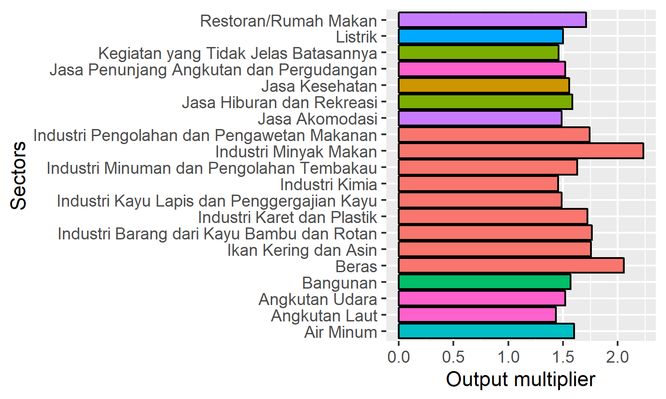
Figure 5. Twenty sectors with highest Output multiplier.

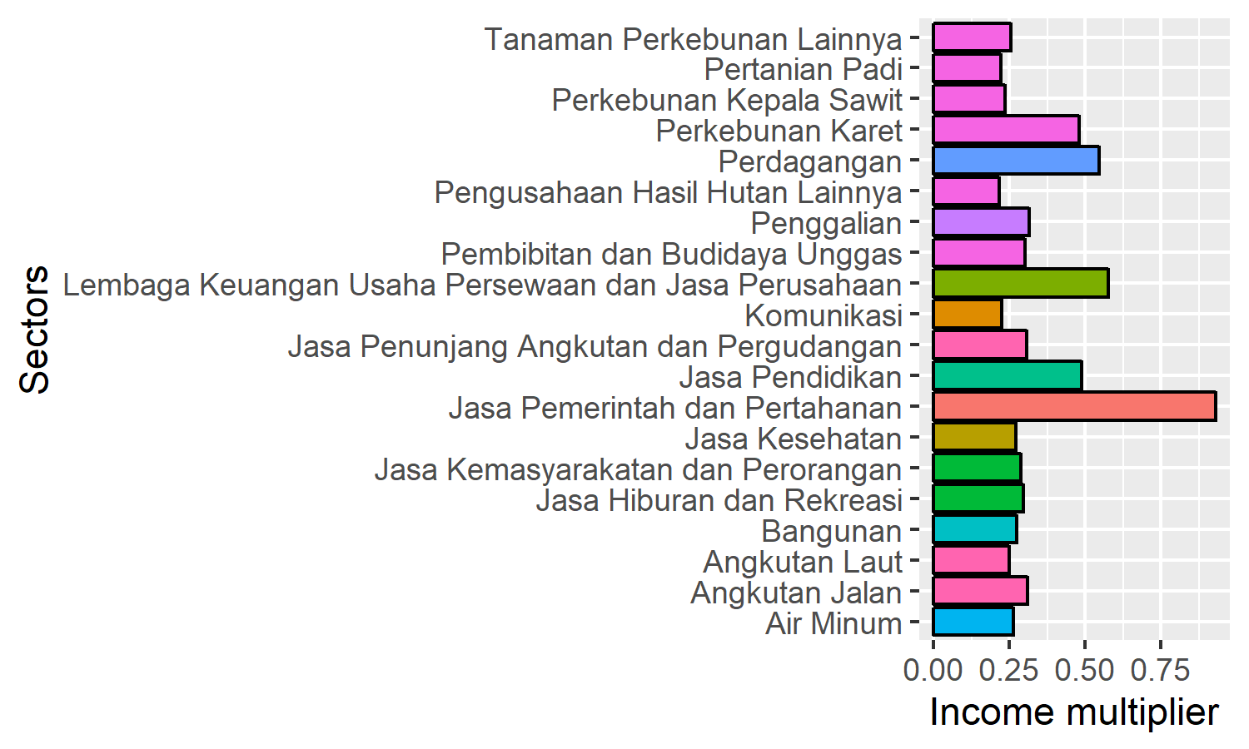
Figure 6. Twenty sectors with highest Income multiplier.

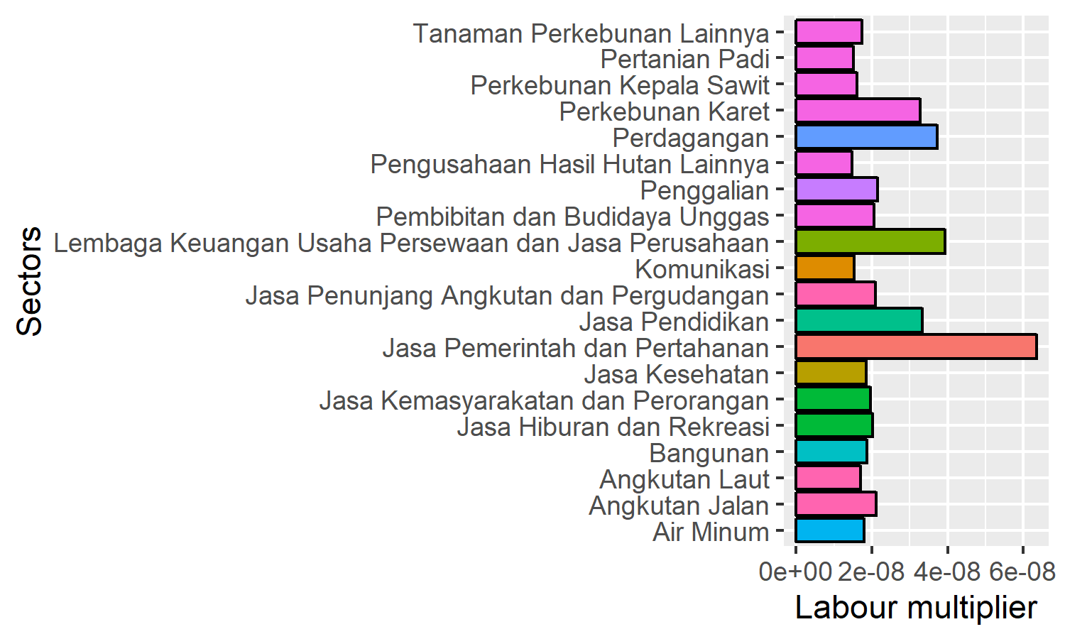
Figure 5. Twenty sectors with highest Labour multiplier.

